CCD o CMOS Dimensiones D. F. normal
2/3” 4:3
2/3” 16:9
1/2” 16:9
1/3” 16:9
1/4” 16:9
8,8 x 6,6 mm 20 mm
9,5 x 5,4 mm 20mm
7 x 3,9 mm 15 mm
4,9 x 2,6 mm 11 mm
3,9 x 2,0 mm 9 mm
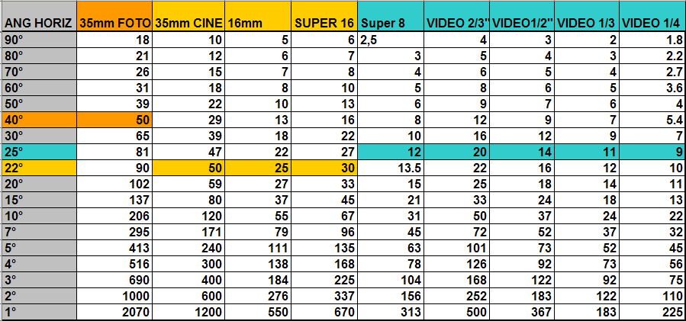

-6
-3

0

+3 Aumenta ½ diafragma
+6 “ 1 “
+9 “ 1 ½ “
+12 “ 2 “
+18 “ 3 “
+24 “ 4 “
+30 “ 5 “
+36 “ 6 “
+42 “ 7 “
Disminuye 1 diafragma
“ ½ “

Sin ganancia

Cine 35 mm 2 / 3” 1 / 2” 1 / 3”
F 5.6
F 2.8 F 2 F 1.4

